Revista Presei
21 aprilie 2015

Pagina | Publicaţie | Titlu
2 | LIBERTATEA | Primăria Sectorului 1 revine la sediul din Banu Manta
2 | COTIDIANUL | Când ar putea fi oprită căldura în apartamente
3 | GÂNDUL | Noua lege a alegerilor locale a trecut de prima Cameră sesizată, fiind adoptată de Senat cu majoritate largă de voturi.

LIBERTATEA

Primăria Sectorului 1 revine la sediul din Banu Manta

http://www.libertatea.ro/detalii/articol/primaria-sectorului-1-revine-la-sediul-din-banu-manta-532362.html#ixzz3XvTykmKg

Întreaga activitate a Primăriei Sectorului 1 va fi reluată de luni, 27 aprilie 2015, la sediul din Bulevardul Banu Manta nr. 9.
- 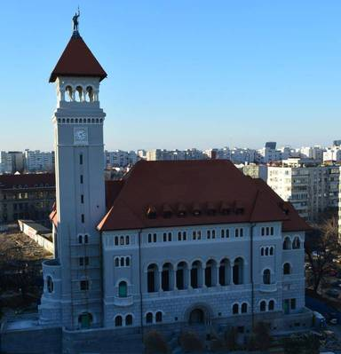
Până la data mutării, în săptămâna 20-24 aprilie, serviciile de relații cu publicul și alte servicii din subordinea Primăriei – Serviciul Urbanism, Serviciul Reabilitare Termică, Serviciul Fond Imobiliar, Serviciul Publicitate etc. - vor funcționa în paralel atât în sediul din Șos. București-Ploiești nr. 9-13, cât și în sediul din Bd. Banu Manta nr. 9.
De asemenea, în perioada 20-24 aprilie, casieria Direcției Generale de Impozite și Taxe Locale din incinta Primăriei Sectorului 1 va funcționa atât la adresa din Șoseaua București-Ploiești nr. 9-13, cât și la sediul din Banu Manta nr. 9, după următorul program: luni, marți, miercuri, vineri între orele 08.30-16:30 și joi în intervalul 08.30-18.30. Din data de 27 aprilie, întreaga activitate a Primăriei Sectorului 1 va fi reluată la sediul administrativ din Bulevardul Banu Manta nr. 9.

COTIDIANUL
http://www.cotidianul.ro/cand-ar-putea-fi-oprita-caldura-in-apartamente-260104/

Când ar putea fi oprită căldura în apartamente
RADET a anunțat începerea manevrelor pentru oprirea furnizării căldurii în apartamente în Capitală, potrivit unui comunicat transmis de regie.
În cadrul acestor manevre pregătitoare au fost oprite CET Grozăvești și CET Progresul, consumatorii arondați acestor două centrale fiind preluați de celelalte CET-uri aflate în funcțiune, menționează reprezentanții RADET.
Potrivit RADET, întreruperea permanentă a furnizării agentului termic pentru încălzire către consumatorii municipiului București va fi făcută, cel mai probabil, în cursul săptămânii viitoare, în funcție de evoluția temperaturilor.
Între timp, a fost oprită furnizarea agentului termic pentru încălzire în toate imobilele pentru care au fost depuse cereri din partea asociațiilor de proprietari.

GÂNDUL
http://www.gandul.info/politica/legea-alegerilor-locale-a-fost-adoptata-de-senat-cum-vor-fi-alesi-primarii-si-presedintii-de-consilii-judetene-14130401
Top of Form
Bottom of Form
Noua lege a alegerilor locale a trecut de prima Cameră sesizată, fiind adoptată de Senat cu majoritate largă de voturi.
Proiectul de lege a fost iniţiat de comisia specială de Cod Electoral şi prevede, printre altele, faptul că primarii vor fi aleşi la fel ca înainte, într-un singur tur de scrutin, în timp ce preşedinţii de Consilii Judeţene vor fi aleşi prin vot indirect, din rândul consilierilor judeţeni.
În plus, o altă modificare importantă adusă de noua lege a alegerilor locale este şi faptul că şeful de CJ va putea fi revocat cu votul a două treimi din numărul consilierilor judeţeni.
La dezbaterile din plenul Senatului, liberalii au propus, din nou, alegerea primarilor în două tururi de scrutin şi alegerea preşedintelui de CJ prin vot direct, tot în două tururi de scrutin, însă amendamentele au picat la vot.
De altfel, şi reprezentanţii UDMR au propus ca pragul electoral să scadă de la 5% la 3%, însă şi acest amendament a fost respins.
Pentru a se aplica la următoarele alegeri locale, din iunie 2016, noua lege a administraţiei publice locale ar trebui adoptată de Parlament şi promulgată de preşedinte până în mai-iunie 2015. Conform deciziei Curţii Constituţionale nr. 682/2012, orice lege care vizează alegerile trebuie modificată cu maximum un an înainte.

